

**Termo de Referência Para o Desenvolvimento do Dashboard Integrado DA VIGILÂNCIA**

1. **Contextualização**

O Instituto Nacional de Saúde (INS) tem realizado vigilâncias de doenças tanto no contexto comunitário assim como hospitalar. Contudo, essas actividades ocorrem de forma isolada, replicando-se igualmente esta abordagem na gestão, processamento e visualização de dados. Actualmente, a visualização é realizada por meio de painéis distintos e desconectados, o que resulta na proliferação de soluções independentes que dificulta a triangulação e a análise integrada dos dados. Além disso, essa fragmentação aumenta a complexidade na manutenção e sustentabilidade das soluções existentes.

Com o objectivo de integrar as vigilâncias, busca-se a centralização das soluções de gestão e visualização de dados. Esta iniciativa visa consolidar os processos de produção de evidências e promover uma abordagem mais integrada para o suporte à tomada de decisão, fornecendo uma visão holística e unificada dos dados. Este processo irá permitir a optimização dos recursos disponíveis e fortalecer a capacidade do INS de responder de forma integrada a eventuais ameaças de saúde pública.

1. **Objectivo Geral**

Estabelecer uma plataforma centralizada e sustentável que permita a gestão e visualização integrada de informação que reflete os indicadores prioritários da vigilância, permitindo a análise e a tomada de decisões baseadas em informações consolidadas.

**II.I. Objectivos Específicos**

* Estabelecer uma estrutura que permite a integração de dados de várias fontes;
* Desenvolver um dashboard flexível destinado a profissionais de saúde e ao público em geral;
* Capacitar os técnicos na gestão e manutenção da plataforma.

1. **Metodologia**

O desenvolvimento do dashboard será conduzido de forma iterativa, permitindo ajustes contínuos para atender plenamente às necessidades e expectativas da equipe de vigilância. Para garantir que a solução seja robusta e fiável, será formado um grupo técnico, composto por técnicos da área de vigilância, comunicação e informática. Esse grupo terá a responsabilidade de desenvolver e validar todas as visualizações e funcionalidades, garantindo que o dashboard atenda ao público-alvo quanto a usabilidade, performance e fiabilidade. Dessa forma, a solução irá fornecer informações precisas e acessíveis, para apoiar no processo de tomada de decisão.

A metodologia contempla as seguintes etapas principais:

**Criação do grupo técnico**

* Indicação dos técnicos da vigilância, comunicação e TI para o desenvolvimento e validação da solução;

**Selecção de Indicadores, Visualizações e Módulos**

* Selecção de indicadores a serem monitorados no dashboard;
* Definir as visualizações e os módulos de acordo com o público-alvo, garantindo clareza e relevância nas informações apresentadas.
* Validação dos indicadores e das visualizações junto dos responsáveis, seja da vigilância, comunicação e/ou coordenação de modo a assegurar o alinhamento com os objetivos estratégicos da instituição.

**Capacitação**

* Elaborar guiões orientadores de como usar a solução, garantir a sua disponibilização e orientar treinos direccionados especificamente para os profissionais para melhor exploração e extração de informação relevante.

**Reuniões Técnicas Semanais**

* Para assegurar a coordenação e o progresso contínuo das atividades, serão realizadas reuniões técnicas semanais envolvendo toda a equipe técnica.
  + Esses encontros servem para:
    - Monitorar o progresso das actividades;
    - Validar os entregáveis e realizar ajustes necessários com base nas recomendações dadas pelos beneficiários finais.

Esta abordagem integrada e colaborativa irá garantir que o dashboard seja desenvolvido alinhado às necessidades institucionais, ao mesmo tempo em que irá promover a sustentabilidade da solução por meio do fortalecimento da capacidade técnica dos técnicos do INS.

1. **Indicadores**

A selecção dos indicadores apresentados a seguir foi realizada de forma colaborativa, envolvendo as equipes de vigilância, comunicação e responsáveis de cada vigilância.

**Equipe de Vigilância**

* Compilação de indicadores essenciais que abrangem todas as componentes da vigilância, incluindo a vigilância integrada, com o objetivo de oferecer uma visão abrangente desta iniciativa;

**Responsáveis por Cada Tipo de Vigilância:**

* Identificação de indicadores específicos que respondam às particularidades de cada programa de vigilância, assegurando a disponibilização das especificidades de interesse;

**Equipe de Comunicação:**

* Definição de indicadores que garantam a produção e disponibilização de informações claras e acessíveis ao público em geral.

Deste modo pretende-se assegurar que os indicadores atendam tanto às necessidades operacionais e técnicas quanto à comunicação estratégica, permitindo uma gestão mais eficiente, assim como a partilha de informação fiável para diferentes grupos.

Os indicadores foram definidos em três grupos principais: Indicadores de performance para posto sentinela, indicadores de performance para laboratório e indicadores epidemiológicos:

|  |  |  |
| --- | --- | --- |
| **Tipo de Indicadores** | **Indicador** | **Definição** |
| **Indicadores de Performance para Unidade Sanitária** | Proporção de atendimento na US (por dia/semana epidemiológica/cumulativo) | Número de indivíduos atendidos no regime ambulatório e de internamento sobre a meta ou média diária/semanal |
| Proporção de casos notificados por síndrome (por dia/semana epidemiológica/cumulativo) | Número de casos elegíveis notificados por síndrome sobre a meta ou média diária/semanal |
| Proporção de amostras colhidas (por dia/semana epidemiológica/cumulativo) | Número de casos elegíveis submetidos a colheita de amostra biológica sobre a meta ou média diária/semanal |
| Proporção de óbitos por síndrome (por dia/semana epidemiológica/cumulativo) | Número de mortes por determinado período sobre a meta ou média diária/semanal |
| Proporção de atendimento na US (por dia/semana epidemiológica/cumulativo) | Número de indivíduos atendidos no regime ambulatório e de internamento |
| **Indicadores de Performance Laboratorial** | Proporção de amostras recebidas | Número de amostra biológicas enviada e recebida no laboratório sobre a meta ou média diária/semanal |
| Proporção de amostras testadas | Número de amostras recebidas e testadas laboratoriamente sobre a meta ou média diária/semanal |
| Proporção de casos positivos (por dia/semana epidemiológica/cumulativo) | Número de casos confirmados laboratoriamente sobre a meta ou média diária/semanal |
| **Indicadores Epidemiológicos (Morbilidade e Mortalidade)** | Taxa de positividade | Número de casos positivos sob casos testados (Tempo, lugar e pessoa) |
| Taxa de incidência | Número de casos novos confirmados laboratoriamente ou agravos sob a população total residente no período determinado |
| Taxa de letalidade | Número de óbitos sob casos positivos |
| Taxa de mortalidade específica | Nr. de óbitos por doenças sob a população da área de vigilância |
| Taxa de resistência antimicrobiana | Número de resistências aos antibióticos por microrganismos isolados |
| Número de estirpes sequenciadas | Número de estirpes sequenciadas por isolados identificados |

Tabela de indicadores

**Doenças Prioritárias**

|  |  |  |
| --- | --- | --- |
| **Síndrome** | **Doenças** | **Patógenos** |
| Síndrome Febríl Aguda | Febre Tifoide | Salmonela Typhi |
| Síndrome Gastrointestinal Aguda | Diarreia | Cólera |
| Síndrome Neorológica Aguda | Meningite | Streptococcus Aureus |
| Haemophilus Influenza Tipo B |
| Neisserie Meningitidis |
| Síndrome Respiratória Aguda | IRAs | Influenza |
| SARS - CoV 2 |
| RSV |

1. **Fonte de Dados**

O dashboard será alimentado pelas bases de dados da vigilância no geral, incluindo a base de dados do IDS, que agrega dados de diferentes componentes:

* Vigilância hospitalar: Dados que abrangem várias áreas de monitoramento epidemiológico (IRAS, Cólera, Febre Tifoide, meningite, sampo);
* Vigilância comunitária: dados recolhidos na comunidade;
* Vigilância ambiental: monitoramento ambiental;
* Dados laboratoriais: Resultados de análises laboratoriais sobre as amostras colhidas sejam nos pontos sentinela, comunidade, ambiente ou rede de esgotos;

Esses dados estão organizados e armazenados em uma base de dados PostgreSQL, o que proporciona robustez e escalabilidade para atender às demandas de processamento e funcionamento do dashboard.

De acordo com a lista de indicadores previstos, serão consideradas outras bases de dados complementares para ajustar a abrangência e a utilidade da solução. Entre elas, destaca-se a base de dados do SISMA, que será utilizada para responder a indicadores específicos definidos pela equipe de vigilância.

A integração das bases de dados irá permitir uma visão mais completa e detalhada, alinhada aos objetivos preconizados da vigilância integrada.

A figura abaixo ilustra as fontes de dados a considerar.

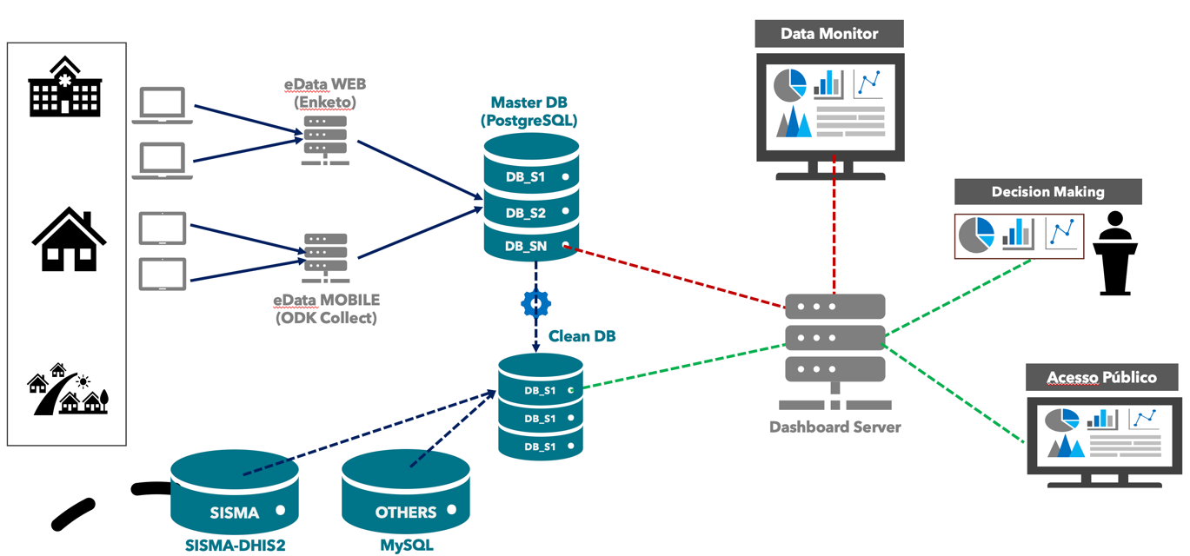

1. **Módulos de Visualização**

Com o objectivo de atender às necessidades de diferentes públicos-alvo, o dashboard será estruturado em três módulos principais, cada um focado em um aspecto específico da visualização e análise de dados:

**Módulo da Vigilância**

Este módulo é dedicado à apresentação das informações relacionadas às actividades da vigilância, em várias dimensões (geográfica, temporal, faixa-etárias, etc), oferecendo tanto uma visão consolidada quanto detalhes específicos. Este módulo terá o acesso atrás de um domínio específico reservado as visualizações das informações.

* Visualização da Vigilância Sentinela incluindo Integrada:
  + Apresentação de indicadores consolidados provenientes das diversas componentes de vigilância integrada (comunitária, ambiental, hospitalar e laboratorial), permitindo uma análise holística da situação epidemiológica.
* Visualização Específica de Cada Vigilância:
  + Disponibilização de informações agrupada por vigilância, destacando indicadores específicos de cada componente, de modo a atender às necessidades particulares;

**Módulo de Acesso Público**  
Este módulo é dedicado a partilhar informações com o público em geral.

* Informações de Acesso Público:
  + Apresentação de informação sumarizada e previamente selecionada, respeitando princípios éticos e de confidencialidade.
* Disponibilização em Plataformas Institucionais:
  + A informação será partilhada através dos websites do **INS** e do **ONS**, permitindo maior divulgação da informação.

**Módulo de Monitoria da Qualidade de Dados**  
Este módulo tem como foco o acompanhamento em tempo real da qualidade dos dados recolhidos, sendo essencial para garantir a fiabilidade das análises:

* + Informação em Tempo Real:
    - Exibição dinâmica de todos os dados recolhidos, permitindo a identificação rápida de possíveis inconsistências ou problemas.
  + Visualização de Outliers:
    - Identificação e destaque de valores atípicos ou inconsistentes nos dados, auxiliando no monitoramento e correção de falhas no processo de recolha de dados.

Cada módulo foi projetado com base nas necessidades discutidas durante as reuniões técnicas do IDS por forma que diferentes níveis tenham acesso às informações de forma clara.

1. **Plataformas**

Foi inicialmente abordada a possibilidade de usar-se a plataforma PowerBI, que embora tenha excelentes funcionalidades, possui um custo anual de aproximadamente 60 mil dólares, considerando a sustentabilidade desta proposta, a equipe irá estudar a possibilidade de considerar outras plataformas robustas, mas com custos menos onerosos comparados aos custos do PowerBI.

1. **Resultados esperados**

Com o desenvolvimento do dashboard, são esperados os seguintes resultados:

**Criação de uma Base de Dados Integrada**

* + Consolidação de dados provenientes de diferentes fontes em uma estrutura única e centralizada;
  + Melhoria na consistência, qualidade e acessibilidade dos dados para análises e produção de evidências;

**Desenvolvimento de um Dashboard Integrado e Sustentável**

* + Implementação de um dashboard funcional que reúna todas as informações relevantes de forma clara, interativa e adaptada às necessidades dos diferentes níveis de uso de informação;
  + Garantia da sustentabilidade da solução, permitindo sua actualização e manutenção contínua pela equipe técnica do INS;

**Capacitação dos Técnicos no Tratamento e Visualização de Dados**

* + Fortalecimento das capacidades técnicas dos colaboradores do INS, com foco nas melhores práticas de integração de dados, processamento e visualização de informação;
  + Gestão e manutenção da plataforma.

Estes resultados irão contribuir significativamente na melhoria da gestão e uso dos dados para a produção de evidências de forma sustentável.

* + 1. **Cronograma**

